※所有檔案均可放在同資料夾

步驟1 (處理google表單)

1. 使用**網頁版雲端硬碟**，打開總盟的"附件10、課程資料大表"，原先應該是xlsx檔，請點選 檔案>儲存為google試算表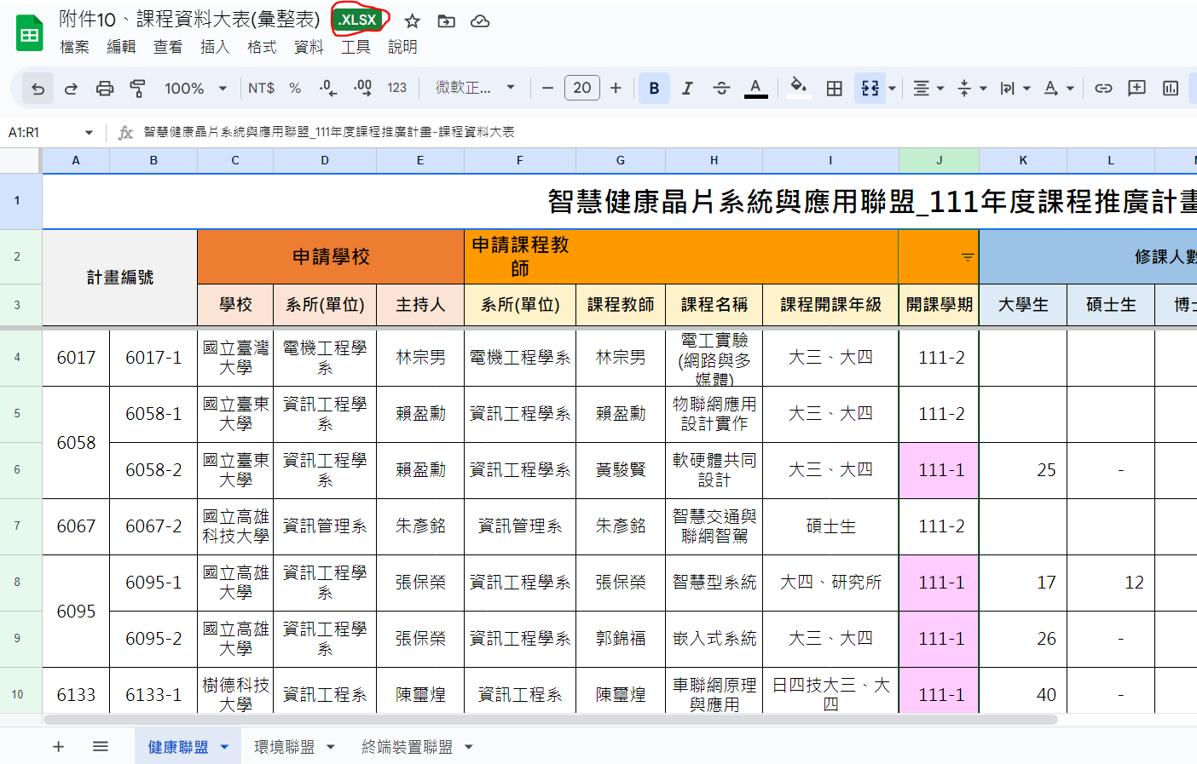

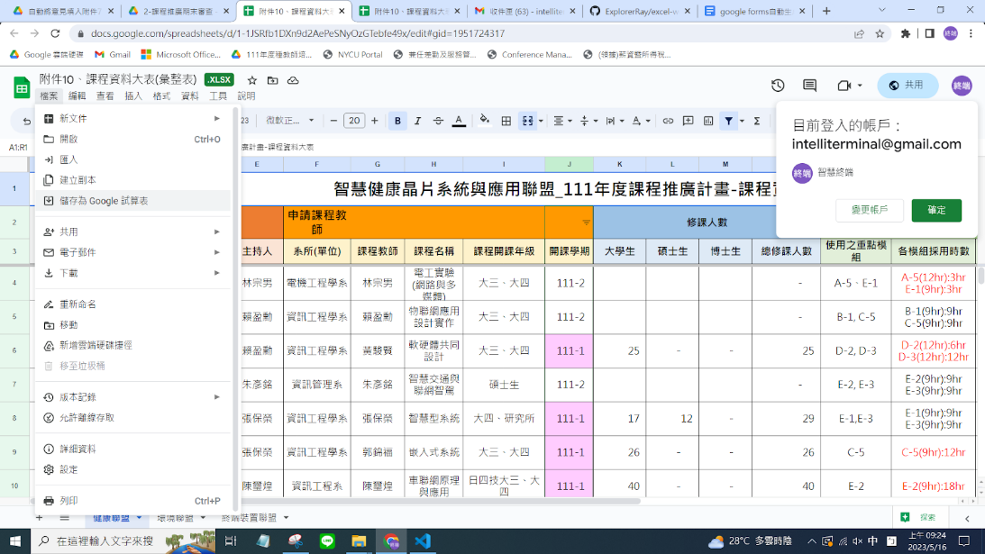

2. 打開第一步驟產出的google試算表(看起來跟原本的差不多，基本上只差在沒有.xlsx的標示)，然後將頁面切到對應自己所屬聯盟的表(下圖以健康聯盟作為例子)，再點選 擴充功能>App script，會看到一個頁面跑出來

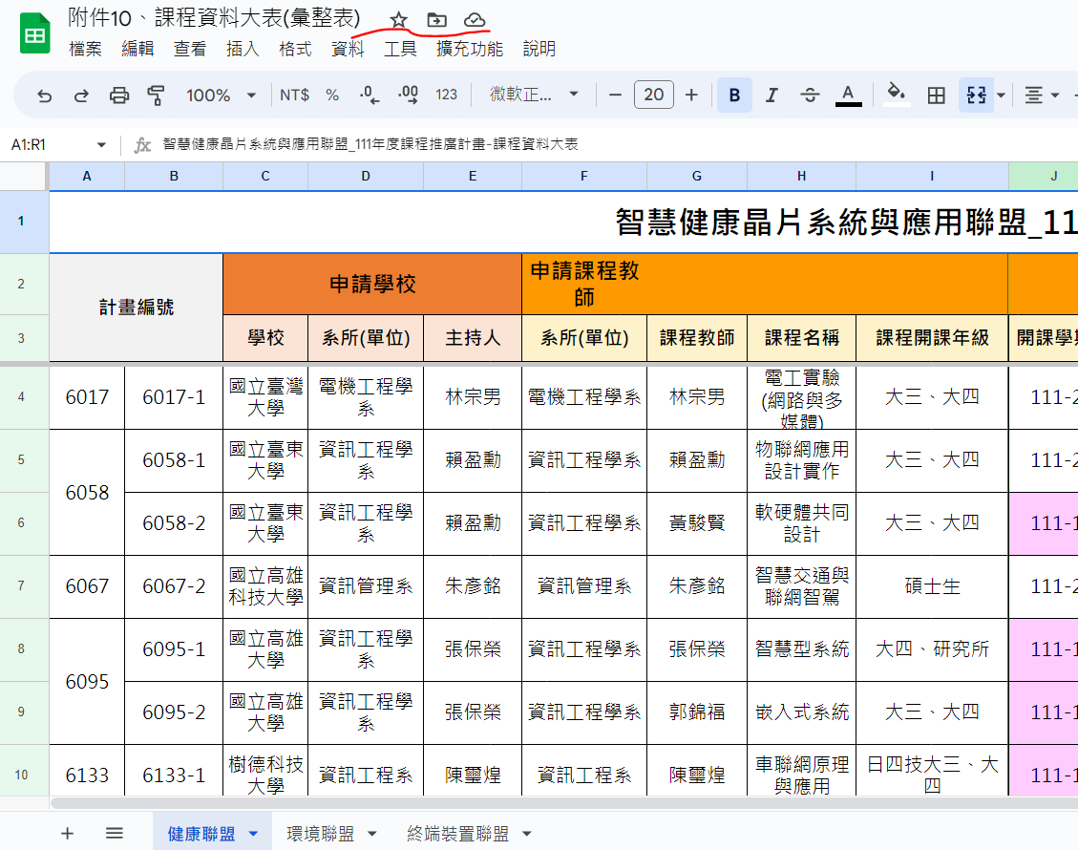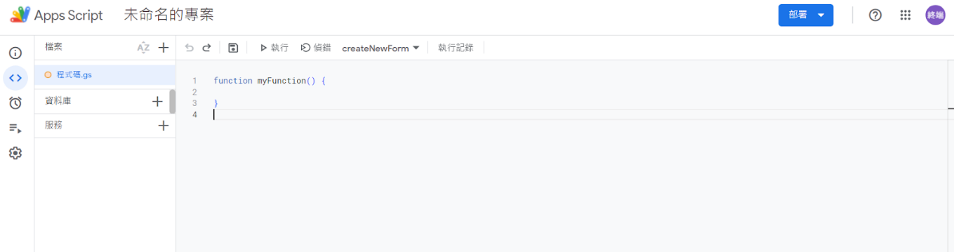

3. 頁面跑出來後，先將裡面的內容刪除，再將”**che.js**”的內容全部複製(**有些可能需要修改**，像是當年度審查委員、雲端資料夾位置(第七row)、當年度模組內容)，並貼上此頁面，之後點選 儲存專案

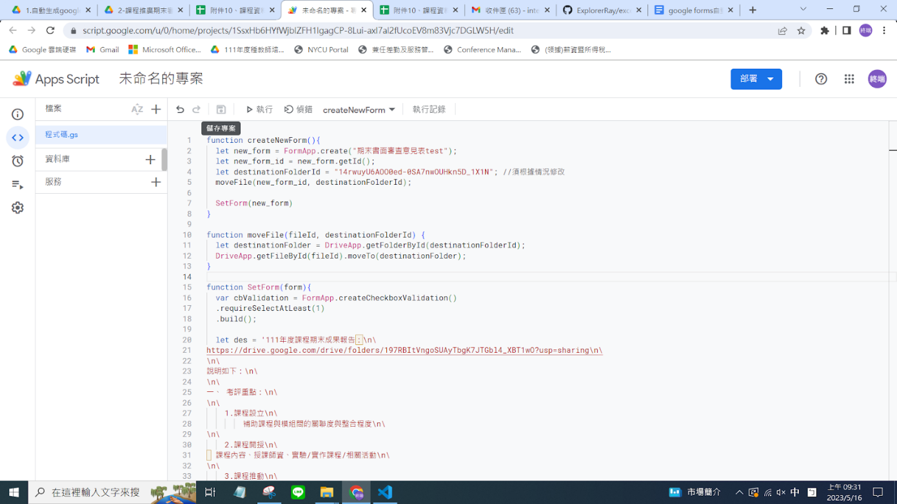4. 接下來滑鼠移到右側，打開此清單並選擇"createNewForm2"，選擇好後就可按下左側的"執行"，(下圖為示意圖)

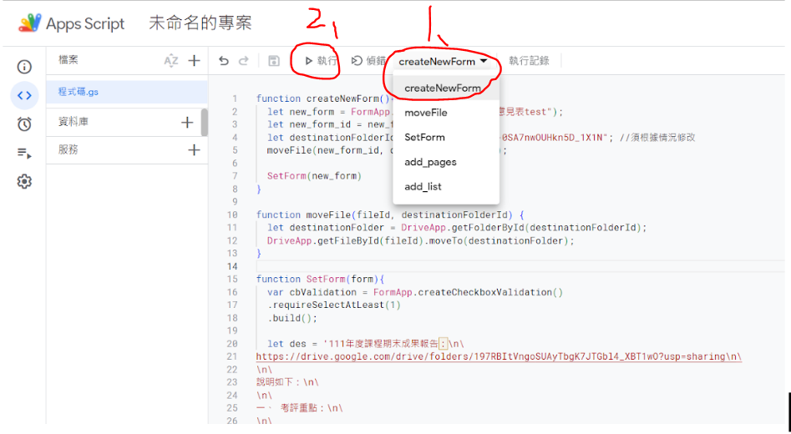

5. 最後記得手動增加，模組與課程結合情形 下的範例及上傳檔案部分(如下圖)

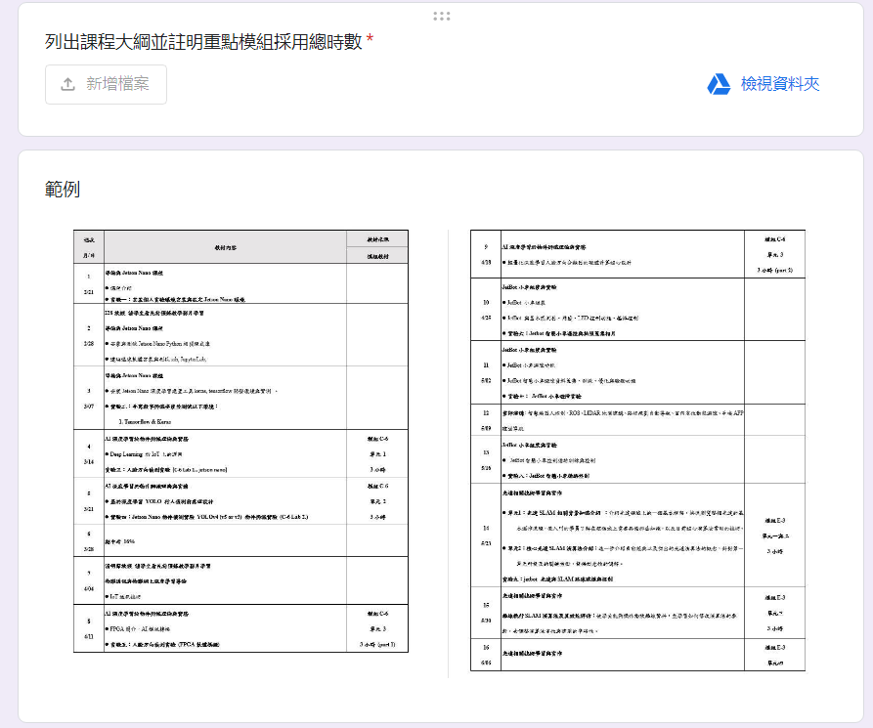

步驟2 (處理excel)

1. 下載 課程大表 到資料夾中，改名為”1-4”
2. 下載 期中查核 到同個資料夾，改名為”2-1”
3. 下載”fill_left.py”至同個資料夾，點選兩下，根據自己情形填寫，要填寫總課程數(上學期課程數+下學期課程數)
4. 若成功執行，會產生”2-2”
5. 下載google表單產生的excel至同個資料夾，改名為”1-2”
6. 下載”fill.py” 至同個資料夾，點選兩下，根據自己情形填寫，同樣填寫總課程數(上學期課程數+下學期課程數)
7. 若成功執行，會產生”result” (可將多餘的row刪除掉)

步驟3 (excel到word)

1. 下載 111年度智慧晶片系統與應用課程推廣計畫-111-2期中查核表 之對應檔案，改名為”1-3”
2. 將”1-3”和步驟2產生的”result”放在同資料夾
3. 下載”fill_word.py”至同個資料夾，點選兩下，根據自己情形填寫，同樣填寫總課程數(上學期課程數+下學期課程數)